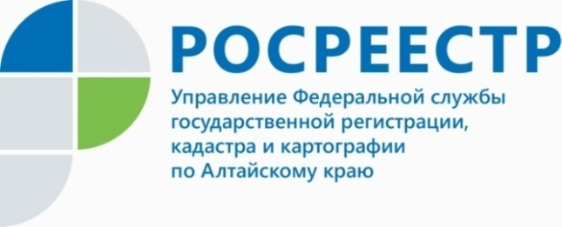
ПРЕСС-РЕЛИЗ

Управление Росреестра по Алтайскому краю подробнее о том, какие участки в ЕГРН стали «архивными» с 1 марта
С 1 марта 2022 года земельные участки с «временным» статусом в ЕГРН станут «архивными». Владельцам таких объектов нужно заново пройти процедуру образования земельного участка.
Что такое «временный статус»?
В период с 1 марта 2008 года до 01 января 2017 года «временный» статус присваивался земельным участкам, поставленным на государственный кадастровый учет, но в отношении которых права не были зарегистрированы.
В связи с принятием Федерального закона от 13 июля 2015 г. № 218-ФЗ
«О государственной регистрации недвижимости», вступившего в силу
с 1 января 2017 года, «временный» статус земельным участкам больше не присваивается.
Что означает изменение статуса на «архивный»?
- Изменение статуса земельного участка в ЕГРН на «архивный» говорит о том, что объект снят с кадастрового учета. Однако присвоение «архивного» статуса не означает, что земельный участок с соответствующими характеристиками (в том числе в тех же границах) не может быть сформирован вновь, - обратил внимание руководитель краевого ведомства Юрий Калашников.

Напоминаем, узнать статус объекта недвижимости в ЕГРН можно:
- проверив сведения о статусе земельного участка в имеющейся выписке из ЕГРН;
- воспользовавшись сервисом Росреестра «Публичная кадастровая карта»;
- заказав через портал Госуслуг либо в офисе МФЦ «Выписку из ЕГРН об объекте недвижимости».

Об Управлении Росреестра по Алтайскому краю
Управление Федеральной службы государственной регистрации, кадастра и картографии по Алтайскому краю (Управление Росреестра по Алтайскому краю) является территориальным органом Федеральной службы государственной регистрации, кадастра и картографии (Росреестр), осуществляющим функции по государственной регистрации прав на недвижимое имущество и сделок с ним, по оказанию государственных услуг в сфере осуществления государственного кадастрового учета недвижимого имущества, землеустройства, государственного мониторинга земель, государственной кадастровой оценке, геодезии и картографии. Выполняет функции по организации единой системы государственного кадастрового учета и государственной регистрации прав на недвижимое имущество, инфраструктуры пространственных данных РФ. Ведомство осуществляет федеральный государственный надзор в области геодезии и картографии, государственный земельный надзор, государственный надзор за деятельностью саморегулируемых организаций кадастровых инженеров, оценщиков и арбитражных управляющих. Подведомственное учреждение Управления - филиал ФГБУ «ФКП Росреестра» по Алтайскому краю. Руководитель Управления, главный регистратор Алтайского края - Юрий Викторович Калашников.
Контакты для СМИ
Пресс-служба Управления Росреестра по Алтайскому краю
Рыбальченко Елена +7 (3852) 29 17 33
Слободянник Юлия +7 (3852) 29 17 28
22press_rosreestr@mail.ru
www.rosreestr.ru
656002, Барнаул, ул. Советская, д. 16

